Подготовка к практической работе

Установка Anaconda
https://www.anaconda.com/products/individual


Запуск
В консоли:

./anaconda-navigator
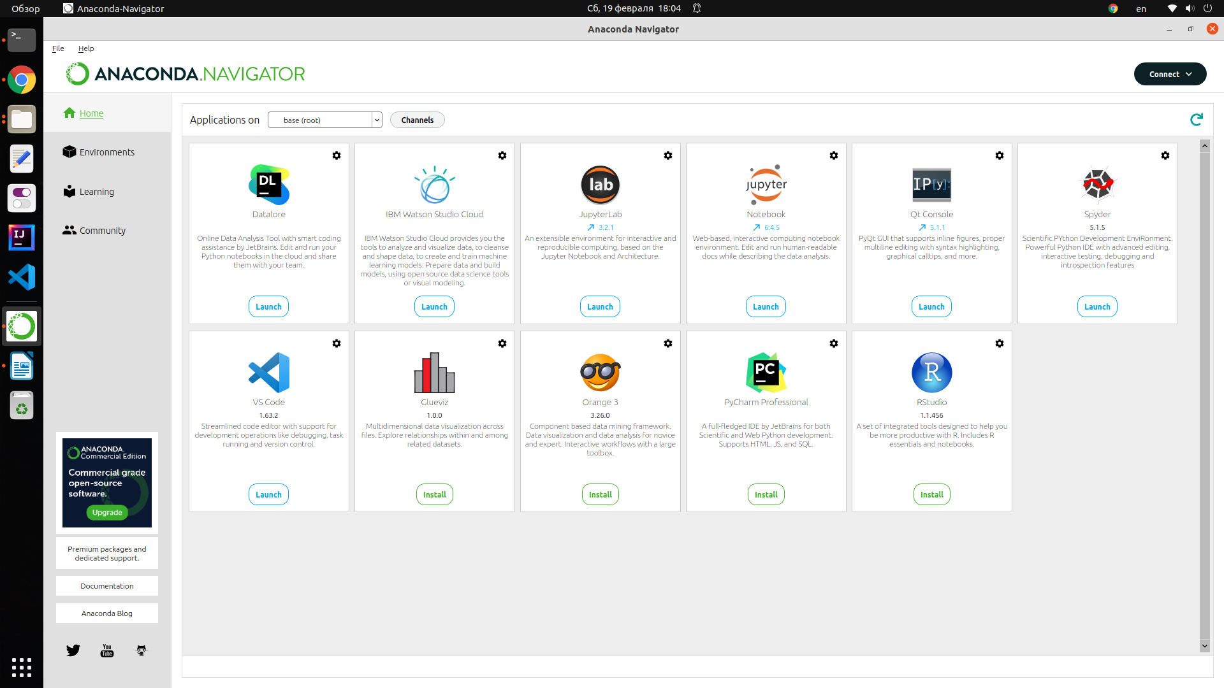

Установка необходимых библиотек
Обновляем библиотеки
conda update --all --yes

conda install -c conda-forge google-colab
conda install -c conda-forge opencv
conda install -c conda-forge pandoc
conda install -c conda-forge nbconvert
conda install -c conda-forge pyppeteer

pip install solidspy
pip install easygui
pip install meshio

sudo apt-get install Gmsh

Сохранение результатов
Инструкция:
https://nbconvert.readthedocs.io/en/latest/install.html#installing-tex
Linux:
sudo apt-get install texlive-xetex texlive-fonts-recommended texlive-plain-generic

